基于空间可视化技术的三维小区物业信息管理系统
1. 引言
经过十几年的发展，中国房地产业逐步走向成熟，物业管理也由新生到发展再到深入，面临着蓬勃发展的局面。特别是随着信息化时代日益发展的业务增长和管理需要，物业项目日渐规范；为了适应时代与现代管理的需求，充分利用现代化的信息处理技术和科学的管理手段，以实现物业管理的系统化、规范化及集团化管理。随着物业规模的扩大，管理的物业增多，管理地域分散，传统的人工或计算机管理方法往往会出现信息滞后，数据容量小、安全性、可靠性差，信息共享困难等等问题。随着IT技术的迅猛发展，客户对信息化软件的功能需求也越来越多，关系与算法越来越复杂、操作要求越来越方便、界面要求更美观。
智能化物业信息管理系统集成平台的实现目标体现了数字化、空间可视化、智能化和设备管理自动化的技术水平发展，并且它对各子系统进行统一的监测、控制和管理，实现跨智能化各子系统功能的联动，提高整个系统功能的智能化水平，向物业管理提供开放性的系统数据结构，实现信息资源共享。基于空间信息集成平台，以提供在线和地图空间导航为引导，提供灵活快捷的可视化空间查询手段和小区智能管理。将小区内的安全监控系统、通信系统、物业管理系统、办公自动化系统、住户服务系统、IC智能卡系统等集成为一体，具有空间可视化、智能化的管理功能。以适应当前与未来物业管理发展的客观需求。
智能化物业信息管理系统平台集成是通过对小区的四个基本要素即结构、系统、服务、管理以及它们之间的内在联系，进行最优化的设计，通过采用上述手段来提供一个投资合理同时又拥有高效率的优雅舒适、便利快捷、高度安全的环境空间。
2. 系统集成指导思想及设计原则
2.1系统集成指导思想
数据集成：实现统一的数据中心管理；数据中心由数据层和数据访问层组成；数据层由物理上集中的多个数据库组成，数据库的组织按照主体划分；对数据层的访问和安全控制由数据访问层实现一致和统一的管理，并实现对数据库中表单访问的封装，数据库表单结构对各个子系统的应用程序是隐蔽的，数据访问层提供的服务是原子服务，被所有的子系统中软件部件所共用。原子服务能够向各个功能子系统提供需要的数据视图。原子服务是通过分析访问数据的功能部件抽象出的最基本的事务处理。通过功能分层体现软件重用的思想。
功能集成：统一地进行系统分析和设计，用面向对象技术、分布式技术开发功能服务，为业务过程提供功能支持。根据业务功能的需要，采用面向对象技术，细分软件的结构层次，在原子功能、子功能软件组件、功能部件等各个层次支持软件重用。功能集成是通过开发紧密耦合的应用程序或功能服务，支持用工作流组织的业务过程的执行，紧密耦合的应用程序保障软件系统的实时响应性能；功能部件的开发可采用符合标准的分布式平台；不同的子系统甚至同一个子系统内部都可以使用不同的分布式技术。
业务过程集成，简称业务集成：用工作流技术，通过分析物业服务的各种业务过程进行建模，定义出相应的工作流，从过程定义到工作流引擎，支持物业业务的快速开发和部署，实现业务的灵活变更。
2.2系统设计原则
本系统规划将按照下述原则进行，也是我们系统规划、设计的指导思想。
实用性原则：采用标准软件原型，根据用户实际需求，规划业务支持系统，确保系统符合用户应用需求及物业业务统一的业务规范。
易用性原则：采用三维空间可视化界面技术，在用户权限范围内，可在直观的三维场景内可完成相关业务流程操作或者获取所有相关信息，并可通过三维场景，辅助物业管理人员快速定位物业事件发生的位置，大大提高操作员的工作效率和易用性。
集成性原则：系统实现层次化及模块化，如：物业管理、租赁管理、财务管理、设备管理、维修管理等，各系统之间实现接口的规范化及标准化，从而实现系统的无缝集成。
可维护性原则：在设计中将充分考虑维护工作的需要，通过系统维护功能模块，大幅度提高系统维护效率，降低维护工作复杂度及维护成本。
可扩展性原则：随着用户需求不断变化，按照可扩展性设计原则开发的软件平台，可快速实现业务更新和功能扩展。

3. 系统体系结构设计及特点
3.1系统体系结构层次设计
系统集成平台分设备管理、数据通讯协议、数据库、用户服务四个管理层次。
设备管理层是通过对监控、通信、家庭智能终端、IC智能卡等硬件设备管理采集动态数据和小区设备运行状态的实时数据；经过数据通讯协议层产生通用的标准化数据进入数据服务层，为小区智能管理的数据源；业务服务层对实时数据和基础数据进行加工处理，形成用户服务层的产品。
在数据服务层，为集中体现数字化和空间可视化的功能，它包括数字化的小区空间数据、设备监控的实时数据和基础数据。
在业务服务层，实现空间数据与属性数据关联，通过组件技术和数据库使图形和文档有机结合，实现文本与图像的互动管理。
在应用服务层，用户通过用户服务端发出服务请求，通过超文本传输协议进入应用服务器的用户界面接口，经应用服务器根据用户指令实现属性数据与空间数据关联，并将用户请求的执行结果通过地图超文本链接方式提供到用户端。
3.2系统特点
界面操作灵活性：基于空间可视化技术的三维物业管理系统使用三维立体的灵活链接方式，提供友好、赏心悦目的界面。让用户操作物业管理软件系统时，节省操作时间，提高工作效率。软件提供业务流程化的图形界面，用户可严格根据岗位职责，定义不同操作人员的权限；并可依据操作人员的权限及习惯，设计不同的图形化工作界面，即使不太熟悉电脑的操作人员也能够轻松的进行业务处理。真正做到界面简洁、流程清晰、易学易用。
网络信息共享：通过网络真正实现同一个物业管理经营公司，多个下属物业管理处及各部门的信息及数据的共享。使多种复杂的管理过程及管理文件传递得到充分及时的体现。并按照工作流管理模式，通过过程控制，有效降低管理成本和运营成本。
数字化管理：软件将管理过程中难于量化考核的各种信息数据，利用数据控制机制，提供面向对象的绩效管理体系，管理指标实现数字化。
功能强大的信息查询，完美组合的自定义报表：系统提供用户从多角度、多线索地去任意组合查询条件，同时还可以对所有信息记录、费用数据进行自定义的筛选、输出，从而为日常的管理、控制及决策提供强有力的报表数据。
办公管理自动化：系统支持文件的编辑、发送、接收，并能通过网络实现物业公司的各种文件、资料从申报、审批、一直到最终执行均实现无纸化办公。减少以往的手工操作过程中人为因素造成的不必要的成本开支。
适合多种物业管理类型：包括大中型商业物业、住宅、商住、写字楼、厂房、综合小区等多种物业管理类型。
软件可扩充性强：系统数据接口预留与INTERNET、IC卡、物业巡检系统、停车场管理系统、自动抄表系统、智能大厦系统等常用系统的接口，且提供各种系统数据接口的灵活定制功能。随着业务的不断发展，系统功能需求会产生相应的变更，软件可在原来系统的基础上，灵活快速地扩充或更新系统，保证系统稳定升级。
数据安全性高：软件基于三层客户/服务器应用软件架构，该系统受操作系统和数据库双重安全保护，即同时拥有操作系统和数据库级别的安全机制。
软件的稳定性：高质量、面向大应用系统的底层代码设计，使应用系统具有极高的系统稳定性和可扩展性。
4 系统功能设计
4.1系统数字化信息采集
数字化小区：采用数据采集编辑模块，建立小区管理空间数据层集，主要包括点、线、面、地物标识、设施标识等空间数据。
（1）小区结构图数字化：小区布局图（建筑楼宇、交通道路、园林绿化、水体、照明路灯、围墙门禁、服务设施、监控设施、动力环保设施等）；
（2）楼宇结构图数字化：（楼宇监控设施、单元楼道、单元平面结构、门窗、计量表、阀门、楼宇三维立体图等）；
（3）监控传感信号数字化：设施监控传感模拟信号数字化处理。
4.2系统功能结构
（1）基础数据库
（2）图形与属性关联
（3）图层操作
（4）总体功能结构
4.3系统网络分布图
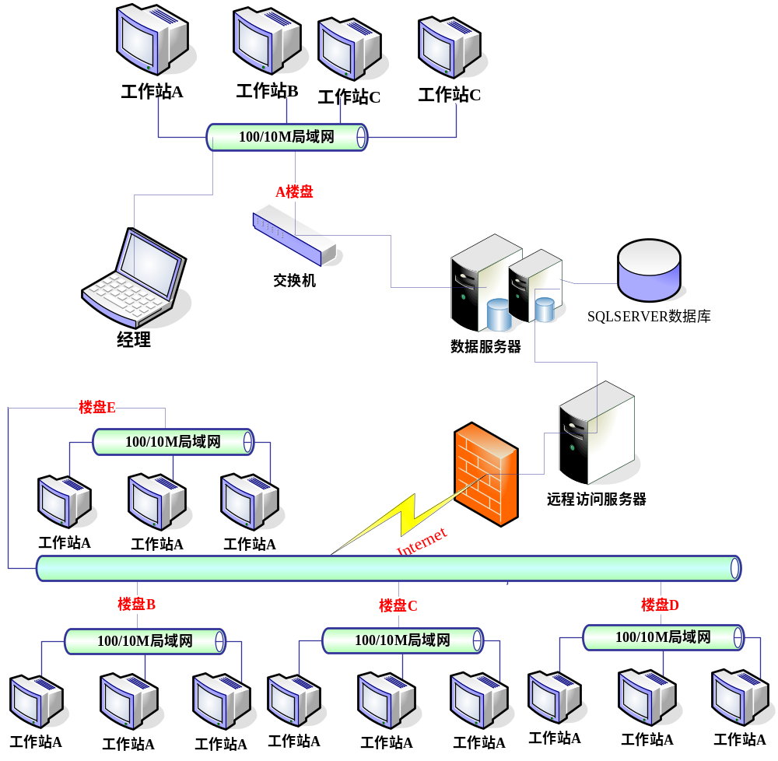
4.4系统集成技术
（1）对各子系统进行统一的监测、控制和管理。系统集成将分散的、相互独立的子系统，用相同的环境，相同的软件界面进行集中管理。以生动的图形方式和方便的人机界面展示希望得到的各种信息。如可以通过计算机进行监视机电设备的运行状态，住户用水、电、气情况，以及保安状况，消防系统的烟、温感的状态，或停车场系统的车位数量以及其它子系统的应用状况信息等。
（2）实现跨子系统的联动，提高整个系统工程的功能水平。综合系统实现集成以后，原本各独立的子系统在系统集成平台上就视同一个系统一样，无论信息点和受控点是否在一个子系统内都可以建立联动关系。这种跨系统的控制流程，大大提高了系统的自动化水平。
（3）提供开放的数据结构，共享信息资源系统建立一个开放的工作平台，采集、转译各子系统的数据，建立对应系统的服务程序，接受网络上所有授权用户的服务请求，实现了数据共享。这种网络环境下的分布式C/S、B/S体系结构使集成信息系统充分发挥其强大的功能。
4.5系统集成的应用子系统构成
根据现代化小区物业管理和社区服务的需求，应用系统可选择以下子系统和功能模块：
（1）物业管理子系统
●交接管理
●入住管理
●房屋维修养护管理
●绿化环卫管理
●收费管理
●电子巡检管理
（2）安全监控子系统
●电视摄像监控
●防盗报警
●消防报警
●门禁系统
●机电环保设备自动化控制
（3）社区服务子系统
基于小区Intranet平台，为小区业主终端用户提供交互服务，主要包括：
●点对点服务
●BBS（公告牌）
●社区实时交流
●"模拟炒汇"类游戏
●学习园地
●E-mail服务
●访客留言系统
●延时点播服务
●网上购物
●家政服务
●家教服务
●网上账单查询
●远程教育
●视频点播
●文体娱乐
●紧急求助
（4）IC智能卡管理子系统
●身份识别
●门禁开闭
●消费记账
●售卡、充值
（5）系统维护子系统
●系统备份
●安全密码设置
●系统帮助

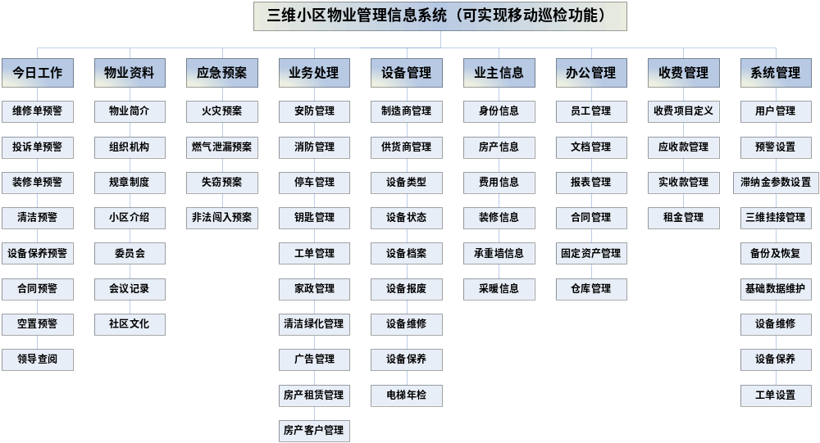
5 系统详细功能说明
系统分为9大业务模块和60多个功能模块。
5.1 今日工作模块
今日工作模块是系统启动时的默认模块，该模块将小区内今日需完成的工作分门别类，以工单的形式在系统中进行提示，并可打印输出，供物业管理人员派单使用。系统可设置维修单预警、投诉单预警、装修单预警、保洁预警、设备保养预警、合同到期预警、空置预警、欠费预警等的提醒时间，并显示出相应的记录，为决策者提供及时的数据，供领导查阅。
5.2 物业资料模块
物业资料管理模块涵盖了物业简介、组织机构、规章制度、小区介绍、委员会、社区文化等多个与小区物业管理资料密切相关的功能模块。
小区介绍：小区总体结构的框架描述，将小区的地址、区域面积及用户总户数等资料登记入档，使小区总体情况一目了然，以及小区的整体概况，如人口数量、幢数、业务形势、绿化情况。
组织机构：对物业管理公司的组织机构在软件中体现。软件可以根据组织机构对房产及财务数据进行筛选。
规章制度：建立公司相关规章制度档案，可随时阅读公司的规章制度，严格员工的纪律性，树立公司良好形象。
委员会：委员会是业主民意的体现，建立业主委员会成员的档案，具体内容包括姓名、职务、工作等资料的档案信息，将有利于物业管理工作的开展。
会议记录：建立每次会议相关档案（会议主题、类型等内容），为管理提供最可靠的依据，并可任意查询相关信息，保护双方权益。
社区文化：是社区居民活动内容的体现，记录了社区每次活动，精神面貌的体现。提升社区的形象。
5.3 应急预案模块
应急预案模块包括火灾预案、燃气泄漏预案、失窃预案、非法闯入预案等。针对小区可能发生的突发事件进行应急预案的规划和编制，可在三维小区场景中，直观的向业主培训遇到突发事件时应该在什么位置避险，如何沿应急通道快速疏散；物业管理人员在突发事件发生时，第一时间对特定事件的处理流程，并把相应任务分配到指定的责任人。通过应急预案模块，保证在突发事件发生时，物业管理人员能按照审定的预案流程，在最短时间协助业主把事件危害降低到最低程度。
5.4 业务处理模块
业务处理这个模块中，包括了安防管理、消防管理、停车管理、钥匙管理、工单管理、家政管理、清洁绿化管理、广告管理、房产客户管理、房产租赁管理等模块。
安防和消防管理功能：可在三维小区场景中，将安防和消防设施设备的配置情况可视化的显示出来，并可对其状态属性和维修使用情况进行定期检查。其中安防管理的目的是确保小区的安全，避免或减少治安事故的发生，主要的功能如下：治安人员资料管理；值勤安排；交接登记；物品出入登记；来访登记；报案登记；警械资料；警械使用情况等。消防管理主要包括消防设施管理、消防演习设定、消防培训设定等。
停车管理：有序的车场安排，加强了车主对物业综合管理的信心，并可提供车场接口。主要包括如下功能：实时固定车位管理；车辆资料档案；临时车辆出入管理等。
钥匙管理：将业主钥匙与物业公司的钥匙分类分区存放，对于接收钥匙人与被接收钥匙人进行详细记录。
工单管理：对物业管理各项工作中需要派发的工单进行统一分类安排派发，并验收执行结果，作为员工管理模块中员工考核的依据。
家政管理：是对家政服务工作流的运转过程的全程管理，包括由住户登记家政服务需求，公司安排服务人员进行服务，到家政工作完成的情况跟踪，整条服务流程的管理。
清洁绿化管理：对小区的清洁工作进行统一管理，给住户营造一个舒畅的空间，主要包括以下功能：清洁类别管理、清洁项目管理、清洁检查。绿化管理针对小区的绿化相关内容，增添美好价值风景线，主要包括以下功能：植被种类、绿化资料、绿化安排、绿化检查、绿化工程。
广告管理：对小区内可发布广告的区域和发布广告的时间、内容进行管理。
房产客户管理：在这个模块中，可以对房产业务进行处理（包括建楼盘、建单元、客户入住、验房等操作）。提供了图形操作界面，可以对房产及业主入住等业务进操作。
房产租赁：管理租赁合同基础资料。包括租赁日期、合同编号、租赁起止日期、起租日期、退租日期、作废日期、所租单元、租赁合同收费明细、客户资料、租赁成员资料等、以及用户自定义的合同条款等。在这个功能中，一张合同可以同时租多个单元，并且一张合同中，可以多个成员合租。在合同收费明细中，可以根据签合同的情况，按单元的收费面积、建筑面积、使用面积及一口价进行收费，费用会自动计算。本功能还提供查询功能，方便快速查找到所指定的合同信息。可以进行两类查询，自定义查询及自由组合条件查询。
5.5 设备管理模块
对小区的设备进行分类及统一管理，主要包括以下功能：制造商管理、供货商管理、设备类型管理、设备状态管理、设备档案管理、设备报废管理、设备维修管理、设备故障管理、设备检查管理、设备保养管理等。
5.6 业主信息管理模块
在小区三维模型上，点击相应的单元，可显示业主的身份信息、房产信息、费用信息、装修信息、采暖信息、承重墙改造信息等。同时也可以通过模糊查询的方式快速浏览相关内容。
5.7 办公管理模块
办公管理模块主要对物业管理中涉及到的日常事务进行管理。
员工管理：对员工基本资料包括部门资料、岗位管理、职员类别、保险地区、工资发放、保险种类等信息进行管理
报表管理：是本物业软件所有报表集中管理的地方。
固定资产管理包括固定资产的日常管理（固定资产新增、固定资产减少、固定资产变动）和计提折旧管理（自动计提折旧功能，使用户可以方便的对单位中所有固定资产进行折旧的计提，并且提供有多种计提折旧的方法，确保符合单位实际应用的需要）。
仓库管理：是物业管理公司对公司物料进行管理，在这个功能中可以对物料进行入仓、出仓、盘点等操作。主要功能如下：入仓管理、出仓管理、库存查询、物品类别、库存盘点、库存月结、仓库类别等。
5.8 收费管理模块
系统可根据不同时期的政策规定，由用户自己任意灵活设定相应的收费标准及方式，包括水费、电费等等费用，并可马上安装批量安装或单个安装到相应住户。并且采用可视化的方式建立物业所属的各种计量表（如水表、电表、煤气表等）的属性档案，属性资料包括类型、量程、倍率、单价等信息，把各种类型表进行了分类，还支持新增、修改、删除等功能。
5.9 系统管理模块
系统管理模块主要对系统的各模块进行初始设置和调整，进行三维可视化系统与物业管理信息系统的挂接，对数据资料进行备份及恢复工作，以便在数据被病毒或人为破坏后能恢复正常运作。
整个系统可支持移动巡检功能，通过RFID定位标签和移动巡检设备，实现巡检过程无缝监督。
6. 结束语
由以上系统设计的分析可知，应用空间可视化的技术使智能化管理信息系统既能提供综合性数据和多媒体信息服务，又是集中显示分控的服务平台，同时也是一个信息通畅的指挥调度平台；也就是它既能集中监控管理，又能分散维护检测。本系统集成是基于地图信息系统，采用面向空间、面向对象、面向用户的设计思想和组件技术。系统界面友好，图文表一体化；以在线帮助和地图空间导航为引导，提供灵活快捷的可视化空间查询手段；快速准确的统计数据；直观的图形图像。为物业企业管理、社区服务提供强有力的工具。

